# **Smlouva**

### **o zimní údržbě komunikací**

### **9/24/2700/031**

### **(dále jen „Smlouva“)**

**Smluvní strany:**

**STRABAG a.s.**

se sídlem: Kačírkova 982/4, Jinonice, 158 00 Praha 5

IČO: 608 38 744

DIČ: CZ60838744

Bankovní spojení: Raiffeisenbank a.s.

č.ú.: 1100029040/5500

zastoupen: xxxxx, technický vedoucí oblasti

xxxxxxxxxxxxxx, ekonomický vedoucí oblasti

ID datové schránky: 8YUCHP8

**Referenční kód pro daňové doklady:**

RC-KST-CZ-841-MMAA

Adresa pro doručování faktur:

[xxxxxxxxxxxxxxx](mailto:invoice.strabag@einvoicing.comarch.com)

(dále jen „**Objednatel**“)

a

###### **Technická** **správa komunikací hl. m. Prahy, a.s.**

se sídlem: Veletržní 1623/24, 170 00 Praha 7 - Holešovice

IČO: 034 47 286

DIČ: CZ03447286

Bankovní spojení: Česká spořitelna, a.s.

č.ú.: 6087522/0800

zapsaná v obchodním rejstříku vedeném Městským soudem v Praze pod sp. zn. B 20059

ID datové schránky: mivq4t3

Při podpisu Smlouvy a veškerých jejích dodatků jsou oprávněni zastupovat Poskytovatele dva členové představenstva společně, z nichž nejméně jeden musí být předsedou anebo místopředsedou představenstva.

(dále jen „**Poskytovatel**“ nebo „**TSK**“)

**podle § 1746 odst. 2 a následujících zákona č. 89/2012 Sb., občanský zákoník, v platném znění (dále jen „Občanský zákoník“)**

#### Předmět Smlouvy

1. Předmětem této smlouvy je závazek Poskytovatele zajišťovat pro Objednatele **zimní údržbu** **nemotoristické komunikace – autobusová zastávka Ryšánka v rozsahu cca. 75 m2** v zimním období od 1. 11. 2024 do 31. 3. 2025, přičemž se Poskytovatel zavazuje, že bude dodržovat postupy podle aktuálního Plánu zimní údržby zpracovaného Poskytovatelem a schváleného Radou hl. m. Prahy na příslušné zimní období (dále jen „**Plán zimní údržby**“). Komunikace, které jsou předmětem této smlouvy, jsou vyznačeny na situačním plánu, který tvoří Přílohu č. 1 této smlouvy. V případě požadavku Objednatele na změnu rozsahu místních komunikací, jejichž zimní údržba je předmětem této smlouvy, uzavřou smluvní strany dodatek k této smlouvě.

2. Účelem této smlouvy je zajištění schůdnosti úseku komunikace uvedené v odst. 1 tohoto článku, v zimním období, spočívající ve zmírnění a odstraňování závad ve schůdnosti způsobených povětrnostními vlivy; schůdnost komunikace ve smyslu této smlouvy zajistí Poskytovatel.

3. Poskytovatel je oprávněn a povinen podle této smlouvy zajišťovat zimní údržbu komunikací uvedených v odst. 1. tohoto článku, resp. příloze č. 1 této smlouvy, podle zákona č. 13/1997 Sb., o pozemních komunikacích, a vyhlášky č. 104/1997 Sb., kterou se provádí zákon o pozemních komunikacích, v platných zněních, případně podle dalších právních předpisů, které upravují činnosti spojené s předmětem této smlouvy.

#### II. Doba trvání Smlouvy

1. Smluvní strany uzavírají tuto smlouvu na dobu určitou, tj. na zimní období uvedené v čl. I. odst. 1. Smlouvy.Poskytovatel je oprávněn zahájit výkon činnosti dle této smlouvy nejdříve od nabytí její účinnosti.
2. Každá ze smluvních stran je oprávněna Smlouvu vypovědět bez uvedení důvodu, výpovědní doba činí 15 dnů a její běh počíná dnem následujícím po doručení výpovědi druhé smluvní straně.

#### III. Podmínky výkonu činnosti

1. Poskytovatel je oprávněn využít k provádění zimní údržby místních komunikací dle této smlouvy poddodavatele, a to bez předchozího souhlasu Objednatele. Objednatel je povinen umožnit výkon činnosti dle Smlouvy Poskytovateli, případně jeho poddodavatelům.

1. Objednatel se zavazuje ve lhůtách splatnosti řádně platit na účet Poskytovatele platby dle článku IV. odst. 2 této smlouvy.
2. Smluvní strany určí kontaktní osoby, které budou zajišťovat technickou spolupráci za danou smluvní stranu při plnění úkolů vyplývajících z této smlouvy, poskytovat potřebné informace druhé smluvní straně na dožádání, reagovat na podněty, návrhy a upozornění druhé smluvní strany. Seznam kontaktních osob je uveden v Příloze č. 4 Smlouvy. Každá ze smluvních stran je oprávněna ke změně kontaktní osoby, či kontaktního údaje bez nutnosti uzavřít dodatek k této smlouvě, a to jednostranným písemným oznámením na adresu sídla, do datové schránky, případně e-mailem. Změna je vůči druhé smluvní straně účinná okamžikem jejího doručení.
3. Objednatel zajistí, aby bez vědomí Poskytovatele nebyly z podnětu Objednatele prováděny na místních komunikacích žádné činnosti, které by mohly narušit řádné plnění této smlouvy. V případě, že z důvodu činností Objednatele či třetí strany budou na komunikacích, které jsou předmětem této smlouvy, prováděny činnosti znemožňující Poskytovateli řádný výkon činnosti dle této smlouvy, nenese Poskytovatel odpovědnost za případné neplnění předmětu této smlouvy.
4. Poskytovatel je povinen zajišťovat zmirňování následků způsobených povětrnostními vlivy na místních komunikacích Objednatele s potřebnou odbornou péčí k naplnění účelu této smlouvy.
5. Poskytovatel prohlašuje, že má vytvořené takové podmínky pro výkon činností, které mu umožní, aby plnil řádně své povinnosti dle této smlouvy. V případě využití poddodavatelů odpovídá Poskytovatel, jako by plnil sám.
6. V případě prodlení Poskytovatele s provedením smluvními stranami sjednaných zimních údržbových prací v termínech dle Plánu zimní údržby, delšího než 90 minut, je za každou následnou započatou hodinu prodlení Poskytovatel povinen zaplatit Objednateli smluvní pokutu ve výši 1 % ze sjednané Ceny úkonu.
7. Zaplacením smluvní pokuty není dotčeno právo Objednatele na náhradu újmy vzniklé porušením povinnosti Poskytovatele.

#### IV. Cena a platební podmínky

1. Objednatel se zavazuje hradit Poskytovateli na jeho účet, s účinností od uzavření této smlouvy, za řádný výkon činnosti podle této smlouvy, cenu skutečně provedených prací spojených se zimní údržbou místních komunikací, na základě faktur vystavených Poskytovatelem. Nezbytnou součástí každé faktury je odsouhlasený soupis skutečně provedených prací.
2. Cena je blíže specifikována vPříloze č. 2této smlouvy – Cena prací.
3. Cena za činnost dle této smlouvy bude Objednatelem uhrazena měsíčně zpětně, a to na základě faktur Poskytovatele doručených Objednateli nejpozději do patnáctého pracovního dne následujícího kalendářního měsíce, se splatností 30 dnů ode dne doručení.
4. Faktura bude mít veškeré náležitosti řádného daňového dokladu (v souladu s ustanoveními zákona č. 563/1991 Sb., o účetnictví, v platném znění, vč. přílohy s přehledem počtu provedených výkonů za každý příslušný měsíc, a v souladu se zákonem č. 235/2004 Sb., odani z přidané hodnoty v platném znění a souvisejícími předpisy) a bude v ní uvedeno číslo této rámcové smlouvy, datum splatnosti, datum vystavení a dále musí obsahovat referenční kód přidělený Objednatelem, který musí splňovat následující kritéria:

a) Musí být uveden na první straně faktury

b) Musí být v jednom řádku (nesmí být rozdělen)

c) Musí být čitelný

d) Musí mít strukturu RC-KST-CZ-841-GHAB

1. Objednatel není odpovědný za jakákoli prodlení při uhrazování fakturované částky v případě, že ve faktuře nejsou tyto údaje řádně uvedené, nebo v případě, že Poskytovatel, který je plátcem DPH, označí pro platbu účet, který není zveřejněn finančním úřadem. Poskytovatel není odpovědný za prodlení při vystavování faktury v případě, že Objednatel řádně a včas nedoručí Poskytovateli jím odsouhlasený soupis skutečně provedených prací tak, aby byl Poskytovatel schopen vystavit fakturu za podmínek dle čl. IV odst. 3 Smlouvy.
2. Za datum uskutečnění zdanitelného plnění se považuje poslední den příslušného měsíce, za který se faktura vystavuje.
3. Doručovací adresa pro faktury je:

xxxxxxxxxxxxxxx

1. Smluvní strany sjednávají, že faktury budou mít elektronickou podobu (faktura má elektronickou podobu tehdy, pokud je vystavena a obdržena elektronicky), přičemž obě smluvní strany tímto s použitím faktur v elektronické podobě výslovně souhlasí a tuto variantu vystavování účetních dokladů preferují. Smluvní strany sjednávají, že věrohodnost původu faktury v elektronické podobě a neporušenost jejího obsahu bude zajištěna v souladu s platnou právní úpravou. Smluvní strany prohlašují, že jsou si vědomy zvýšených zákonných požadavků na uchovávání daňových dokladů v elektronické podobě a zavazují se je, každá za sebe, dodržovat.
2. Elektronické faktury musí být zaslány emailem ve formátu .pdf na e-mailovou adresu: xxxxxxxxxxxxx. Jiný formát se nepřipouští. Soubor .pdf nesmí být zašifrován a nesmí být chráněn heslem. Velikost e-mailu nesmí překročit 15 MB. E-mail může obsahovat pouze jednu fakturu nebo jeden dobropis. Elektronická faktura může mít také podobu strukturované datové věty – EDI (B2B*) prostřednictvím platformy COMARCH. Podrobnosti k zasílání faktur jako strukturované datové věty lze získat na e-mailu: [xxxxxxxxxxxxx](mailto:ereadiness@strabag.com).
3. V případě, že faktura nebude splňovat předepsané náležitosti ve smyslu čl. IV odst. 4 Smlouvy nebo nebude doložena odsouhlaseným soupisem prací a výkonů, je Objednatel oprávněn ji vrátit Poskytovateli k provedení opravy či doplnění. Po dobu opravy neběží lhůta splatnosti. Od doručení opravené či doplněné, příp. nové faktury Objednateli běží lhůta splatnosti znovu od počátku.
4. V případě, že Poskytovatel získá v době průběhu zdanitelného plnění rozhodnutím správce daně status nespolehlivého plátce v souladu s ustanovením § 106a zákona č. 235/2004 Sb., o dani z přidané hodnoty v platném znění, pak Objednatel uhradí DPH z poskytnutého plnění dle § 109a téhož zákona přímo příslušnému správci daně namísto Poskytovatele a následně uhradí Poskytovateli sjednanou cenu za poskytnuté plnění, poníženou o takto zaplacenou daň a administrativní poplatek ve výši 5 % z částky základu daně, nejméně však 10.000,- Kč, nevýše pak 100.000,- Kč (dále jen administrativní poplatek), kterým budou paušálně uhrazeny náklady Objednatele související s přímou úhradou DPH za Poskytovatele, nebo Objednatel pozastaví příslušnou část platby Poskytovateli, odpovídající výši DPH a výši administrativního poplatku, a to do doby, než Poskytovateli zanikne statut nespolehlivého plátce. V případě, že by Objednatel učinil za Poskytovatele úhradu DPH ve prospěch účtu správce daně, stane se administrativní poplatek splatným v okamžiku provedení této úhrady. Takto provedená úhrada ceny za činnost, tzn. ceny ponížené o DPH a administrativní poplatek nebo pozastavení platby částky, odpovídající výši DPH a výši administrativního poplatku, se považuje ze strany Objednatele za řádně a včas zcela splněnou a Poskytovateli tak nevzniká nárok na úrok z prodlení z jakékoli takto neuhrazené částky.
5. V případě, že dojde k prokazatelnému zvýšení nákladů Poskytovatele potřebných k plnění předmětu dle této smlouvy, bude případná úprava ceny předmětem jednání smluvních stran.
6. V případě prodlení Objednatele s úhradou faktury je Objednatel povinen zaplatit Poskytovateli úrok z prodlení ve výši 0,1 % z dlužné částky za každý započatý den prodlení.

#### V. Zánik Smlouvy

1. Tato smlouva kromě uplynutí zimního období, na které je uzavřena, zaniká rovněž:
   1. Písemnou dohodou obou smluvních stran.
   2. Výpovědí dle čl. II. odst. 2. Smlouvy jedné ze smluvních stran, přičemž písemnou výpověď je třeba doručit druhé smluvní straně.
   3. Odstoupením od Smlouvy.
2. Zánik Smlouvy odstoupením.
   1. Objednatel může odstoupit od této smlouvy v případě ohrožení provozu na komunikaci, která je předmětem této smlouvy v důsledku vadného jednání či opomenutí ze strany Poskytovatele. Právní účinky odstoupení nastávají ke dni doručení oznámení o odstoupení Poskytovateli.
   2. Poskytovatel je oprávněn od Smlouvy odstoupit, pokud je Objednatel v prodlení s úhradou splatné faktury o více než 30 dní.
3. Při ukončení smluvního vztahu mezi Poskytovatelem a Objednatelem vypořádají smluvní strany vzájemné finanční nároky vyplývající z plnění této smlouvy podle stavu ke dni ukončení tohoto smluvního vztahu.
4. Pro účely doručování dle této smlouvy prostřednictvím provozovatele poštovních služeb se uplatní domněnka doby dojití dle § 573 Občanského zákoníku.

#### VI. Vyšší moc

1. Pokud některé ze smluvních stran brání ve splnění jakékoli její povinnosti z této Smlouvy překážka v podobě vyšší moci, nebude tato smluvní strana v prodlení se splněním příslušné povinnosti, ani odpovědná za újmu plynoucí z jejího porušení. Pro vyloučení pochybností se předchozí věta uplatní pouze ve vztahu k povinnosti, jejíž splnění je přímo nebo bezprostředně vyloučeno vyšší mocí.
2. Vyšší mocí se pro účely této Smlouvy rozumí mimořádná událost, okolnost nebo překážka, kterou příslušná smluvní strana při vynaložení náležité péče nemohla před uzavřením této Smlouvy předvídat ani jí předejít a která je mimo jakoukoliv kontrolu takové smluvní strany a nebyla způsobena úmyslně ani z nedbalosti jednáním nebo opomenutím této smluvní strany. Takovými událostmi, okolnostmi nebo překážkami jsou zejména, nikoliv však výlučně:
3. živelné události – zemětřesení, záplavy, vichřice atd.;
4. události související s činností člověka – např. války, občanské nepokoje, havárie letadel, radioaktivní zamoření štěpným materiálem nebo radioaktivním odpadem, nikoli však stávky zaměstnanců, hospodářské poměry a podobné okolnosti související s činností Strany, která se Vyšší moci dovolává;
5. obecně závazné akty státních a místních orgánů – zákony, nařízení, vyhlášky atd., včetně pokynů Objednatele z nich nezbytně vycházejících, nikoli však správní, soudní nebo jiná rozhodnutí v konkrétní věci vydaná k tíži smluvní strany dovolávající se zásahu vyšší moci, pokud je důvodem jejich vydání porušení právní povinnosti touto stranou nebo její nedbalost.
6. Smluvní strana dotčená vyšší mocí je povinna informovat druhou smluvní stranu o existenci překážky v podobě vyšší moci bez zbytečného odkladu a dále podniknout veškeré kroky, které lze po takové smluvní straně rozumně požadovat, aby se zmírnil vliv vyšší moci na plnění povinností dle Smlouvy.
7. Žádná smluvní strana není odpovědná za prodlení se splněním svého závazku v případě, že i druhá smluvní strana je v prodlení se splněním svého synallagmatického závazku.

VII. Souhrnná smluvní doložka a Etický kodex

1. Objednatel bere výslovně na vědomí Etický kodex pro obchodní partnery TSK a zavazuje se jej při plnění této smlouvy dodržovat, nebo zajistit dodržování odpovídajících povinností ve stejném rozsahu na základě vlastního (jiného) etického kodexu. To se týká jak oblasti obecných Compliance zásad, tak i specifických požadavků vztahujících se k nulové toleranci korupčního jednání a celkovému dodržování zásad slušnosti, poctivosti a dobrých mravů.
2. Objednatel bere dále výslovně na vědomí, že Souhrnná smluvní doložka obsahuje i jiné povinnosti nad rámec čl. VII. odst. 1 výše, a to zejména z oblasti absence mezinárodních a národních sankcí, nebo zamezování střetu zájmů ve smyslu zákona č. 159/2006 Sb. Objednatel se zavazuje tyto povinnosti dodržovat.
3. Objednatel výslovně prohlašuje, že si je vědom kontrolních i sankčních oprávnění TSK vyplývajících ze všech částí Souhrnné smluvní doložky a že s nimi souhlasí; a v případě, že proti němu budou uplatněny, se zavazuje je akceptovat.
4. Podrobně jsou práva a povinnosti smluvních stran rozvedeny v příloze č. 3 – Souhrnná doložka, která tvoří nedílnou součást Smlouvy.
5. Poskytovatel se zavazuje seznámit se s Etickým kodexem (Code of Conduct) Objednatele v aktuálním znění a tento dodržovat. Etický kodex Objednatele je přístupný na webové adrese:

<https://www.strabag.cz/databases/internet/_public/files30.nsf/SearchView/B0C60F09EFBEA6C1C125860D0044B358/$File/Code%20of%20Conduct.pdf>

1. Poskytovatel se dále zavazuje seznámit se s Dodavatelským kodexem Objednatele a tento dodržovat. Dodavatelský kodex Objednatele je přístupný na webové adrese:

<https://www.strabag.cz/databases/internet/_public/files30.nsf/SearchView/39C34EF728FD07E3C125860D0044BF60/$File/Dodavatelsk%C3%BD%20kodex.pdf>

#### VIII. Závěrečná ustanovení

1. Právní vztahy mezi smluvními stranami touto smlouvou výslovně neupravené se řídí příslušnými ustanoveními Občanského zákoníku a příslušnými obecně závaznými právními předpisy.
2. Tuto smlouvu je možno měnit a doplňovat jen písemnými, číslovanými a oboustranně podepsanými dodatky. Předloží-li některá ze smluvních stran návrh dodatku k této smlouvě, zavazuje se druhá strana vyjádřit se k němu do tří dnů ode dne doručení. Po dobu jednoho měsíce ode dne odeslání je smluvní strana vázána svým návrhem.
3. Smluvní strany prohlašují, že skutečnosti uvedené ve Smlouvě nepovažují za obchodní tajemství ve smyslu § 504 Občanského zákoníku a udělují svolení k jejich užití a zveřejnění bez stanovení jakýchkoli dalších podmínek.
4. Tato smlouva nabývá platnosti dnem jejího podpisu oběma smluvními stranami a účinnosti uveřejněním v registru smluv. Smluvní strany výslovně sjednávají, že uveřejnění této smlouvy v registru smluv dle zákona č. 340/2015 Sb., o zvláštních podmínkách účinnosti některých smluv, uveřejňování těchto smluv a o registru smluv (zákon o registru smluv), v platném znění, zajistí Poskytovatel.
5. Smlouva je vyhotovena ve čtyřech stejnopisech, z nichž každá strana obdrží dva podepsané stejnopisy. Je-li smlouva uzavírána elektronicky za využití uznávaných elektronických podpisů, postačí jedno vyhotovení smlouvy, na kterém jsou zaznamenány uznávané elektronické podpisy zástupců obou smluvních stran.
6. Smluvní strany prohlašují, že tato smlouva, s jejímž obsahem bezvýhradně souhlasí, je výrazem jejich pravé a svobodné vůle, byla uzavřena dobrovolně a bez nátlaku, v souladu s dobrými mravy.

Přílohy: č. 1 - Situační plánek s vyznačením udržovaných úseků

č. 2 - Cena prací

č. 3 – Souhrnná doložka

č. 4 – Kontaktní osoby

č. 5 – Plná moc xxxxxxxxxxxxxxx

// *podpisy smluvních stran jsou uvedeny na další straně* //

V Praze dne: 5.12.2024 V Praze dne:

Za: **STRABAG a.s.** Za: **Technická správa komunikací hl. m. Prahy, a.s.**

______________________________ ________________________________

xxxxxxxxxx PhDr. Filip Hájek

technický vedoucí oblasti generální ředitel a předseda představenstva

________________________________

xxxxxxxxxxxx Ing. Marcel Homolka

ekonomický vedoucí oblasti místopředseda představenstva

*Příloha č. 1*

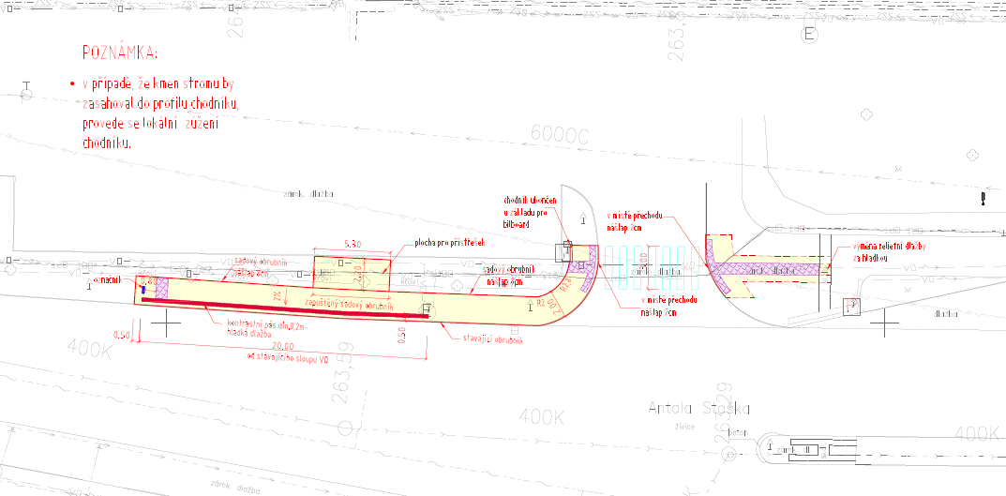

*Příloha č. 2*

**CENA PRACÍ**

### **Zimní údržba komunikací pro období od 1. 11. 2024 do 31. 3. 2025**

Nemotoristická komunikace:

autobusová zastávka Ryšánka (75 m2). Posyp bude prováděn inertním materiálem – štěrkodrtí.

**Celkem cena za 1 zásah**

úklid sněhu  **Kč/m2** **258,00 Kč**

posyp včetně materiálu **Kč/m2** **276,00 Kč**

posypový materiál inertníKč/m2

**(k ceně bude připočtena DPH ve výši dle platné právní úpravy)**

Počty zásahů v zimním období jsou určovány klimatickými podmínkami v daném místě. Na základě speciálních hlášení o vývoji meteorologické situace na území hl. m. Prahy, a.s., poskytovaných ČHMÚ.

**Fakturováno bude dle skutečně provedených prací.**

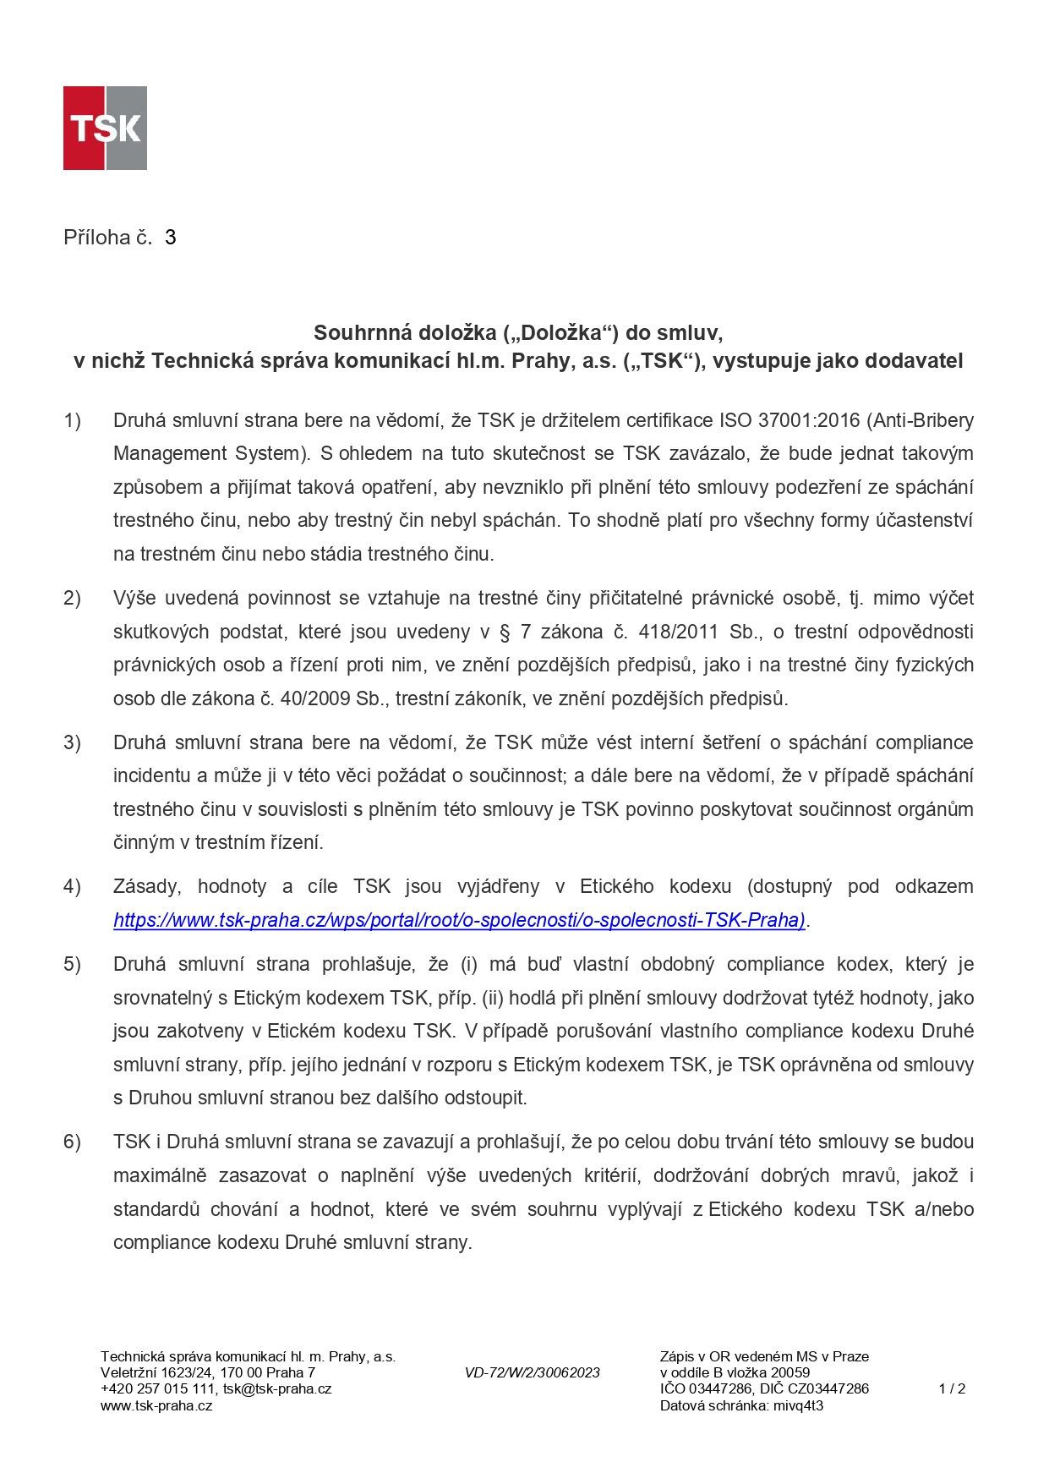

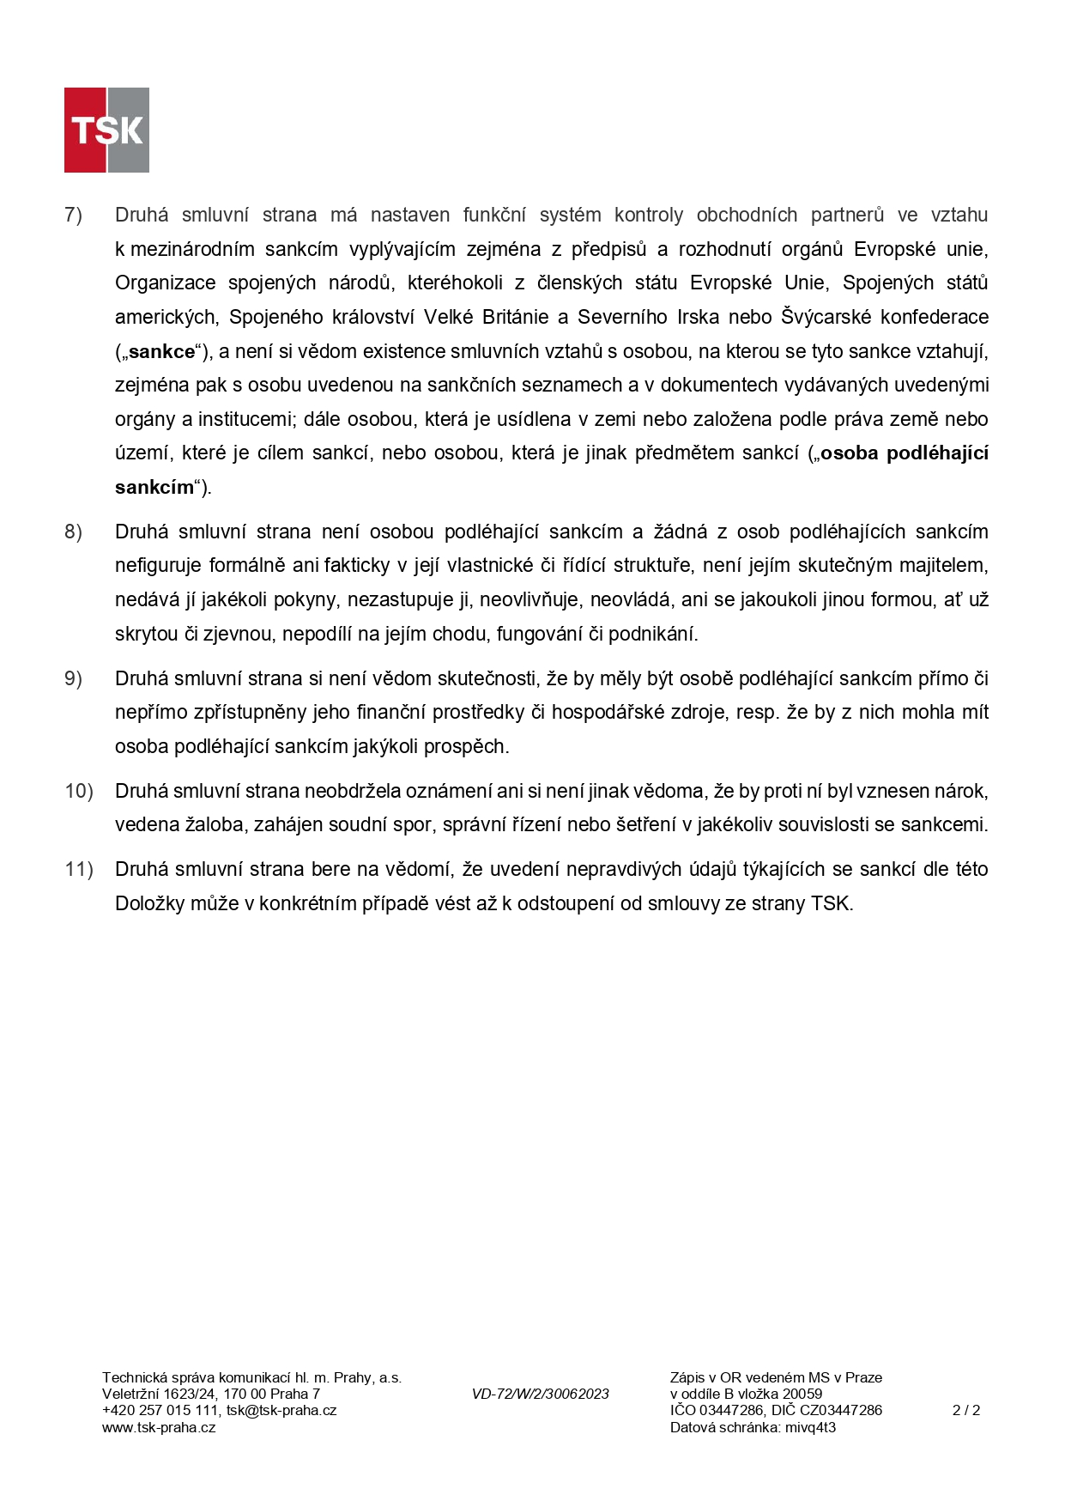

*Příloha č. 4*

**Kontaktní údaje**

**1. Objednatel**

Jméno, příjmení, funkce: x

e-mail: [x](mailto:vaclav.dohnalek@strabag.com)

tel: x

**2. Poskytovatel**

Jméno, příjmení, funkce:

e-mail:

tel:

Jméno, příjmení, funkce:

e-mail:

tel: